
ESTADO DE SERGIPE

MUNICÍPIO DE ARACAJU

CÂMARA MUNICIPAL DE ARACAJU

INDICAÇÃO Nº

VEREADOR: LUCAS ARIBÉ

Senhor Presidente:

Considerando a ausência na sinalização da faixa de travessia para pedestres e de vaga exclusiva no Colégio Estadual Vitória De Santa Maria, localizado na Avenida D, Bairro Santa Maria, conforme imagem anexa, e cuja o fato é de competência da SMTT:

Indico à Mesa, nos termos regimentais e após ouvido o Plenário, que sejam
solicitadas ao Senhor RENATO TELLES, Superintendente da Superintendência
Municipal de Transporte e Trânsito (SMTT), providências para solucionar o problema
apontado.

Palácio Graccho Cardoso, Aracaju, 05 de setembro de 2020

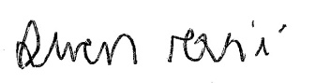
LUCAS ARIBÉ,
Vereador.

